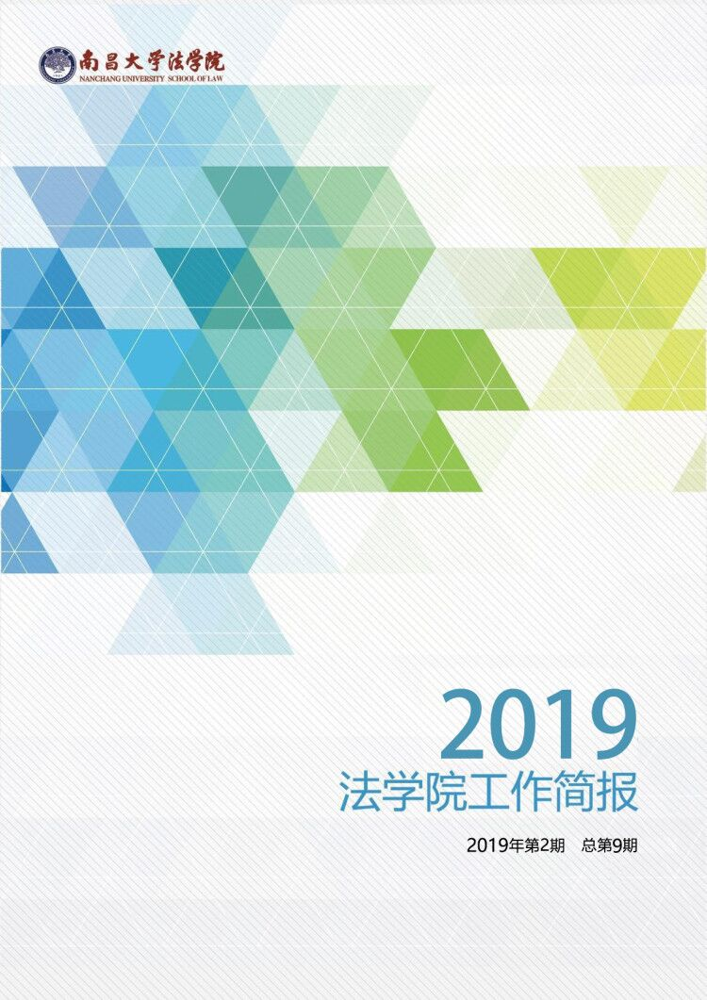
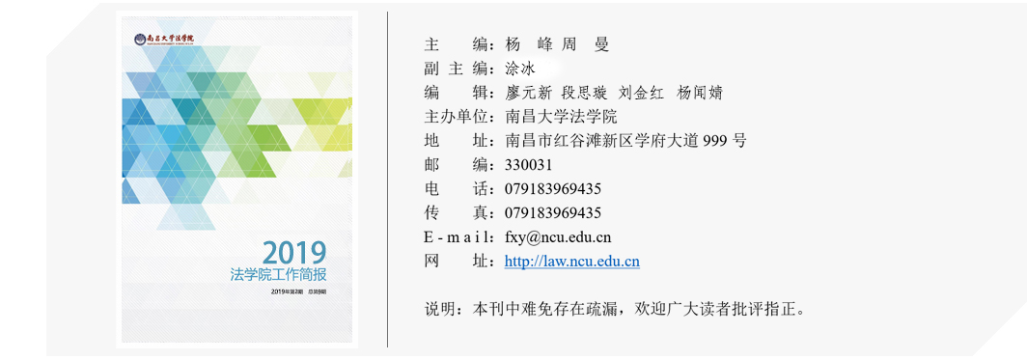
【学院动态】················································································04
★我院与南昌市中级人民法院举行环境资源司法理论研究基地签约及授牌仪式
★江西省法学会行政法学研究会第五届理事会在我校召开
★党委书记周曼带队赴苏州上海高校交流调研
★我院与江西思海律师事务所签订战略合作协议
★院长杨峰一行赴华侨大学交流座谈
★我院隆重举行2019年毕业典礼暨学位授予仪式
★我院师生到西湖法院调研智慧法院建设
★校党委常委、纪委史国珍书记受聘为我院卓越法律人才184班班导
【人才培养】················································································09
★我院举办考研、保研经验交流分享会
【学术活动】················································································10
★张志勋教授参加2019年中国国际法年会
★邱润根教授参加中国法学会知识产权法学研究会2019年年会
★财产犯罪前沿问题高级研讨会顺利召开
★邱润根教授参加第二届全国商法教学研讨会
★蓝寿荣教授应邀参加“银行法修改问题研讨会”
【公共服务】················································································13
★我院承办广东省茂名市人民法院“茂名法院审判能力提升培训班”
★我院承办广西省梧州市司法局“2019年梧州市领导干部法治政府建设专题研讨班”
★我院承接江苏省无锡市“2019年无锡市市政园林行业法治能力提升培训班”
【党工团建设】············································································15
★我院开展“缅怀先烈伟绩 庆祝建国70周年”主题党日活动
★我院工会成功举办“春天的脚步”健步走活动
★我院举行学习贯彻“两会”精神 ——“十百千宣讲团”宣讲活动

★我院顺利开展毕业生党员廉政教育
【喜 报】················································································18
★我院模拟法庭代表队参加第七届全国大学生模拟法庭竞赛 并荣获三等奖
★我院肖萍、涂书田教授再次当选江西省第二届法官、检察官遴选委员会委员

我院与南昌市中级人民法院举行

环境资源司法理论研究基地签约及授牌仪式

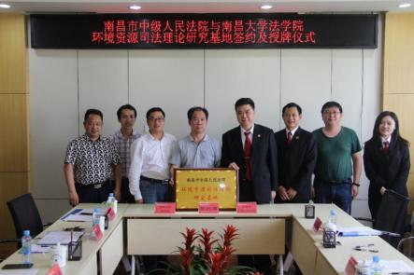
4月15日下午，南昌市中级人民法院与南昌大学法学院共建合作签约及授牌仪式在法学楼会议室举行。南昌市中级人民法院副院长李红刚，我院副院长胡祥福、李海峰,党委副书记涂冰,法律系主任熊永明出席签约及授牌仪式。仪式由李海峰主持。

会上，胡祥福对李红刚一行的到来表示欢迎。他表示，法学院将在科学研究、司法事务等方面积极与南昌市中级人民法院开展密切合作，推动环境司法理论研究。

李红刚在讲话中表示，南昌大学法学院拥有省内一流的理论和学术资源，中级人民法院与南大法学院的合作必将助力提升南昌市中院的理论建设水平，为本地的生态资源保护与修复提供帮助。

会后，李红刚、胡祥福代表双方在合作协议上签字，并共同“环境资源司法理论研究基地”揭牌。

江西省法学会行政法学研究会第五届理事会在我校召开
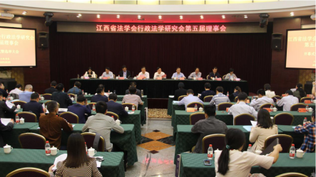
5月5日下午，江西省法学会行政法学研究会第五届理事会在国际交流中心召开。江西省法学会专职副会长刘朝阳，校党委书记喻晓社，党委常委、副校长朱小理出席会议，江西省行政法学研究会副会长肖萍主持会议。
开幕上，朱小理代表学校对前来参会的专家学者表示欢迎，对江西省法学会和江西省行政法学研究会对南昌大学长期以来的支持与信任表示感谢，并介绍了我校法学学科建设与行政法研究的情况及取得的成绩。
随后，江西省法学会会员处处长王燕宣读《关于江西省法学会行政法学研究会会长、副会长候选人的批复》。会议成功选举出新一届江西省法学会行政法学研究会会
长、副会长、常务理事，喻晓社当选江西省法学会行政法学研究会会长，肖萍担任新一届江西省法学会行政法学研究会副会长兼秘书长。
会议还公布了获奖论文名单，肖萍为张恩典等获奖学者和南昌铁路运输中级法院行政庭课题组等获奖小组颁奖。

院党委书记周曼带队赴苏州上海高校交流调研

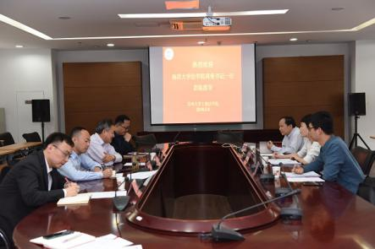
5月9日至11日，院党委书记周曼带队赴苏州大学王健法学院、上海大学法学院和华东政法大学交流调研，副院长邓建中、青年教师史志磊参加交流活动。

9日下午，周曼书记一行来到苏州大学王健法学院，会见了苏州大学王健法学院党委书记周国华、副院长程雪阳、党委副书记兼副院长王振华等。在座谈会上，双方就本科生培养方案的制定、毕业实习、学生竞赛、模拟法庭建设、社会培训、党建工作等方面进行了探讨，深入交流了彼此的经验。会后周曼书记一行参观了王健法学院办公大楼、模拟法庭和法学院图书馆。

10日上午，在上海大学法学院座谈会上，上海大学法学院副院长李凤章、芦雪峰、党委副书记王国正和李智教授围绕打造本科生培养特色、学生竞赛、党建工作等方面介绍了经验做法，并陪同参观了上海大学法学院模拟法庭。

11日上午，周曼一行赴华东政法大学交流调研，华东政法大学教务处处长王月明、副处长汪靠斌、尹天松、李翔、许爱东全程陪同。双方就本科生培养方案的制定、法律职业伦理课程建设、学生实习、党建工作等方面进行了深入交流探讨。座谈结束后我院一行人参观了华东政法大学的模拟法庭。

交流访问期间，一行人员还看望了南昌大学法学院在苏州和上海工作和学习的校友代表。

我院与江西思海律师事务所

签订战略合作协议

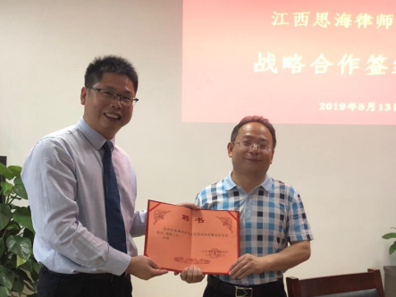
5月13日下午，我院与江西思海律师事务所战略合作签约仪式在江西思海律师事务所会议室举行。院长杨峰、副院长邓建中、党委副书记涂冰、办公室主任秦靓，思海律师事务所主任樊小龙、思海律所首席律师李光曼、党支部书记余扬帆、副主任刘芊及其他在所律师出席了会谈与签约仪式，仪式由樊小龙主持。

樊小龙详细介绍了思海所的办所理念、发展历程、团队建设、合作机制等情况，表达了对双方交流合作，携手共同发展的美好期望。

杨峰对思海律师事务所的办所理念及发展前景给予了充分肯定，对学院校友之间的合作精神、进取精神给予了高度赞扬。并详细介绍了学院建设发展情况，希望双方本着“优势互补、资源共享、密切交流、共同发展”的原则开展合作。

杨峰、樊小龙分别代表双方签署了《南昌大学法学院与江西思海律师事务所战略合作协议书》，并互授聘书。

院长杨峰一行赴华侨大学调研
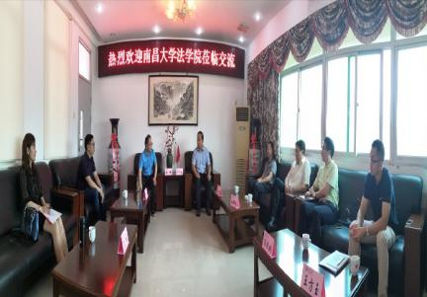
5月17日上午，院长杨峰一行赴华侨大学法学院就学院学科建设、一流专业建设及教职工考核等工作开展调研。华侨大学法学院院长许少波、党委书记曾佳扬、教师代表陈斌彬教授、王方玉教授、林伟明副教授出席调研座谈会。
会上，杨峰介绍了我院的学科发展、人才引进及学院管理机制等情况。许少波分享了华侨大学法学院学科梯队建设、教职工绩效考核方案的修订，以及研究生、本科生特色培养机制。双方表示，希望两院能够从专业教育、科研创新等方面
加强交流合作，充分利用空间和平台，以人才培养、增强学科力量为目标，实现共同发展。
调研人员还实地了解华侨大学法学院院在本科生培养、研究生培养、国际化办学等方面情况。

我院举行2019年毕业典礼暨学位授予仪式
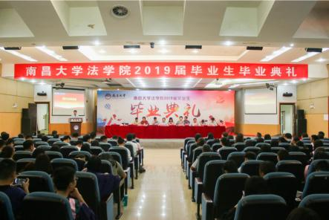
5月28日下午，学院2019年毕业典礼在法学楼模拟法庭隆重举行。院长杨峰、党委书记周曼等院领导班子成员，全体在职教职工、2019届硕士、本科毕业生，部分双学位代表以及部分在校生参加大会。
典礼在庄严的国歌声中拉开帷幕。院党委书记周曼宣读了《关于南昌大学法学院授予2019届毕业生学位的决定和名单》。
学院毕业生代表别尔德古丽、康凯、周铭同学依次进行了发言；熊永明老师代表学院教师叮嘱学子，要“强健体魄、甘于寂寞”，以最饱满、充实的姿态去拼搏、奋斗，更要懂得“遵守规则、敬畏规则”，坚守住法律人的良心，自觉抵制权力与诱惑。
院长杨峰作题为《不忘初心，做一个感恩、勤奋、诚信的法律人》的演讲。他强调，作为一名南大法律人，应牢记使命与担当，无论何时都要心怀感恩，要积极进取、以信为本，在未来的人生中自由飞翔，搏击出自己的一片天地。
现场，院领导为毕业生颁发了学位证书。

我院师生赴西湖法院调研智慧法院建设
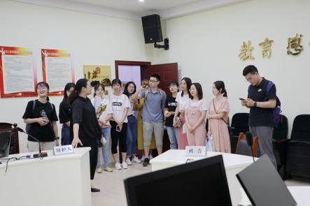
5月30日，学院师生一行15人赴南昌市西湖区人民法院考察调研智慧法院建设工作。
调研组一行先后参观了该院诉讼服务中心、收转发e中心、少年家事庭、刑事审判庭等办公场所，详细了解了该院案件受理流程、法律文书送达等工作情况。
在调研座谈会上，西湖法院详细介绍了近年来案件受理情况、人员配备、信息化建设等情况。通过现场演示法官e助理、量刑规范化智能辅助办案系统，介绍了办案智能化应用情况，相关负责人还一一解答了学生们的疑问。
师生表示，通过调研对法院工作有了更直观、全面的认识，也真切的感受到法律的公正与威严，通过理论和实务结合，对今后的学习起到了重要指引作用，希望今后能有更多机会参加此类活动。

校党委常委、纪委史国珍书记

受聘为我院卓越法律人才184班班导
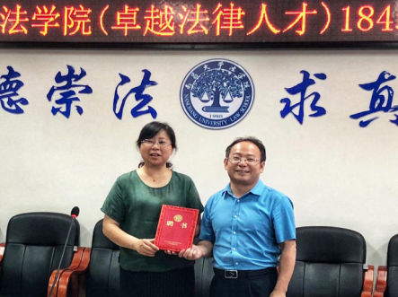
6月4日晚，我院在法学楼A433会议室举行卓越法律人才184班班导聘任仪式暨师生见面会，校党委常委、纪委书记史国珍受聘为卓越法律人才184班班导。院长杨峰、党委书记周曼、副院长邓建中及卓越法律人才184班全体学生参加活动。
史国珍接受杨峰颁发的班导聘书后，结合自己求学和工作经历，畅谈了新时期大学生应当具备的素质和使命担当。她强调，作为法学生，不仅要做学业上的精英，还要做奉献社会、报效社会的精英。
在互动环节中，卓法184班班长李荣梅介绍了班级的基本情况，班级同学还围绕新兴产业与法学的联系、法学实践的途径与史国珍班导进行了交流。

我院举办考研、保研经验交流分享会
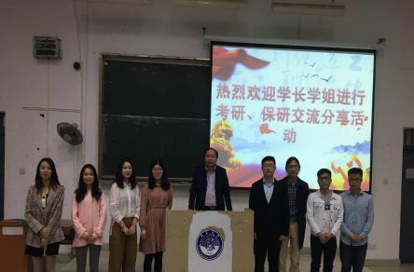
为了让新生科学规划大学生涯，5月7日晚，法学院考研、保研经验交流分享会在外经楼103教室举行。本次交流会由我院副院长邓建中主持。
交流会中，同学们首先表达了对母校、母院的深厚情感，他们分别分享了自己的考研和保研经验。游昕雨同学鼓励同学们在大一时期要做好大学四年规划，为自己能够保送名校早做打算；洪叶子同学希望学弟学妹们充分利用假期时间去世界五百强企业实习，开阔眼界；武萌萌同学作为考研成绩全国第一的学霸，更是希望学弟学妹们珍惜时间，学透专业课，全力以赴做好每一件事；宋维志、刘紫怡、焦军平、程文、张鹏几位同学重点分享了如何去考研和保研，希望学弟学妹们多读书，立志成为优秀人才。

张志勋教授参加2019年中国国际法年会
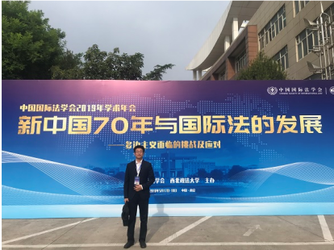
5月18至19日，中国国际法学会2019年学术年会在西北政法大学举行。本次年会的主题是“新中国70年与国际法的发展：多边主义面临的挑战及应对”，来自全国高校、科研机构等国际法领域的专家学者和实务工作者500余人参加了本次学术年会。
我院张志勋教授应邀参加了本次年会，并就中国国际法理论与实践、全球治理变革与国际法、共建“一带一路”相关法律问题、海洋法等国际法学热点议题，同与会专家和学者进行了沟通和探讨。此次年会对加强我院与其他高校专家学者的学术交流具有积极促进作用。

邱润根教授参加

中国法学会知识产权法学研究会2019年年会
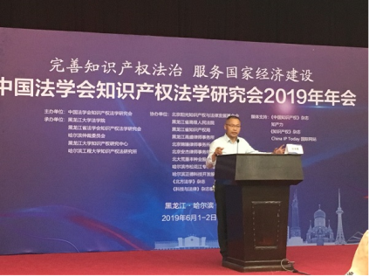
由中国法学会知识产权法学研究会主办，黑龙江大学法学院等承办的“完善知识产权法治 服务国家经济建设----中国法学会知识产权法学研究会2019年年会”，于6月1日至2日在哈尔滨花旗饭店举行，来自全国高等院校、科研机构、知识产权服务机构、司法机关等500多名专家学者、法律实务工作者参加了此次会议。
我院邱润根教授应邀参加年会，并在第八分论坛（科技与知识产权）发表了题为“云计算中金融行为信息化的版权保护”的主题演讲，引发学者的热烈讨论。

财产犯罪前沿问题高级研讨会顺利召开
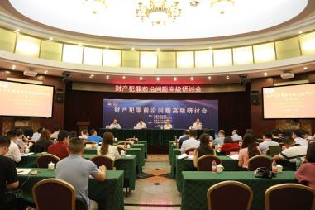
6月21日至23日，财产犯罪前言问题高级研讨会在南昌大学前湖宾馆顺利召开。本次研讨会由南昌大学法学院、法治江西建设研究中心、南昌大学立法研究中心主办，江西赣兴律师事务所协办。来自中国人民大学、中央财经大学、中国政法大学、华东政法大学等高校法学专家学者参加了本次研讨会。
本次研讨会以财产犯罪为主题，参会专家学者共聚一堂，围绕财产犯罪的基础理论、财产保护的刑民交叉关系、财产各罪的类型特征及界限进行深入探讨，对财产领域的出现新动向以及由此带来的刑法保护等新课题的研究也极具前瞻性，对财产犯罪的实务问题亦给予了充分的理论回应。会议各单元议题均反响热烈，参会学者畅所欲言，其中不乏激烈讨论和观点争锋，为现场师生奉献了一场学术上的饕餮盛宴。
会议闭幕式由中央财经大学李邦友教授主持，南昌大学法学院熊永明教授对本次会议作总结发言，江西赣兴律师事务所周忆军主任致闭幕辞。最后，在现场持续、热烈的掌声中，本次财产犯罪前沿问题高级研讨会顺利闭幕。

邱润根教授参加第二届全国商法教学研讨会
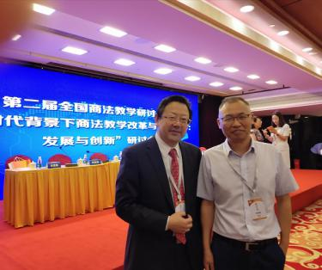
6月22日，由中国政法大学民商经济法学院、中国法学会商法学研究会、中国政法大学商法研究中心举办的全国第二届商法教学研讨会，在北京华滨国际大酒店举行。来自全国排名前100位法学院、财经类/商业类大学法学院及其他具有代表性的法学院约150家法学院校的商法学科负责人或教师代表参加会议。
邱润根教授代表我院校参加了本届研讨会。本届教学研讨会围绕“新时代背景下商法教学改革与历史使命：传承、发展与创新”中心学术议题展开，着重探讨在党的十九大提出的“深化商事制度改革”“改善营商环境”等时代背景下的商法教学改革。

蓝寿荣教授应邀参加“银行法修改问题研讨会”
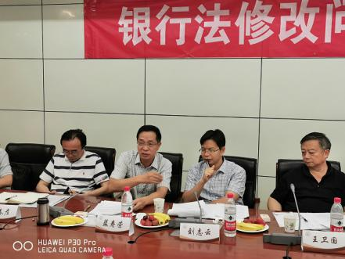
6月22日，“银行法修改问题研讨会”在北京中国政法大学科研楼B209会议室举行，中国人民银行条法司、中国政法大学、西南政法大学、北京大学、清华大学、中国社会科学院法学负专家学者出席会议。
我院蓝寿荣教授应邀参加研讨，并在会上作《坚持市场化导向修改商业银行法》的发言。他认为，商业银行法应该修改为《银行法》或者《银行业法》，要实现对于间接融资业务（或银行类业务）的全覆盖，银行监管在优化机构监管的同时实行行为监管。蓝教授的发言获得了与会专家的好评和热议，增进了南昌大学法学院与其他院校的学术交流和相互了解。

我院承办广东省茂名市

人民法院“茂名法院审判能力提升培训班”
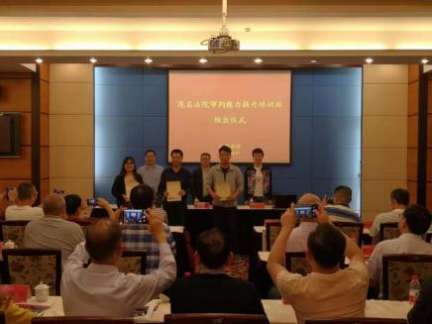
我院承办的广东省茂名市人民法院“茂名法院审判能力提升培训班”于4月15日至21日、4月22日至28日、5月6日至12日分三期为152名学员展开培训。
我院院长杨峰、党委书记周曼代表学院分别在开班仪式、结班仪式上致辞。学院高度重视培训工作，特邀校党委副书记黄恩华、江西发展研究院院长黄细嘉，王德宝教授、张丽敏法官、郑红葛法官等6位校内外专家作为教师进行授课，围绕着法院审判能力的提升，精心设置专业、政治、拓展类课程，妥善安排服务，保证教学质量，受到受训方的一致好评。

我院承办广西省梧州市司法局
“2019年梧州市领导干部法治政府建设专题研讨班”
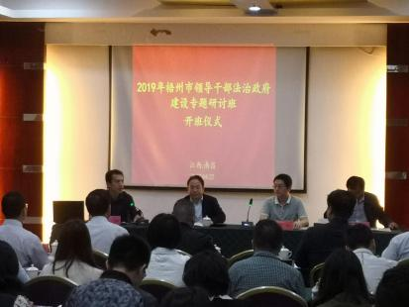
4月21日至27日，由广西省梧州市司法局主办，我院承办的“2019年梧州市领导干部法治政府建设专题研讨班”在国际学术交流中心第二会议室举行， 50名学员参加培训。
我院院长杨峰、党委书记周曼分别代表学院在开班仪式、结班仪式上致辞。活动聘请了校内外领域内知名专家作为教师进行授课，围绕着法治政府建设，精心设置课程，妥善安排服务，保证教学质量，受到受训方的一致好评。

我院承接江苏省无锡市
“2019年无锡市市政园林行业法治能力提升培训班”
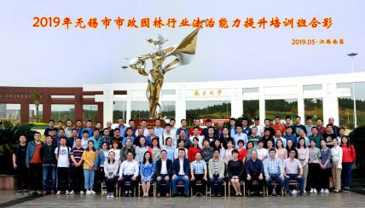
5月12日至17日，由无锡市市政和园林局主办，我院承办的“2019年无锡市市政园林行业法治能力提升培训班”在国际学术交流中心第一会议室举行，85名学员参加培训。
我院院长杨峰、党委书记周曼分别代表学院在开班仪式、结班仪式上致辞。此次培训，学院非常重视，聘请了校内外领域内知名专家作为教师进行了授课，围绕着执政能力的提升，精心设置课程，妥善安排服务，保证教学质量，受到受训方的一致好评。

我院开展“缅怀先烈伟绩

庆祝建国70周年”主题党日活动
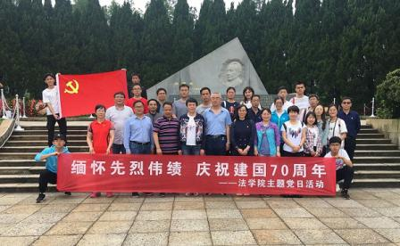
为缅怀革命先烈、传承红色基因、庆祝建国70周年，4月20日，学院党委组织部分师生党员、入党积极分子前往共青耀邦陵园，开展“缅怀先烈伟绩 庆祝建国70周年”主题党日活动。
党员师生在陵园正门前瞻仰胡耀邦同志手书的鎏金对联“心在人民原不在大事小事，利归天下何必乎多得少得”。在胡耀邦同志陵园墓碑前全体党员整齐列队，面对鲜红的中国共产党党旗，举起右手、紧握拳头，在学院党委书记周曼同志的带领下，重温入党誓词，牢记自身的庄严承诺，不忘作为一名共产党员的初心和使命。
在胡耀邦事迹生平馆内，同志们跟随讲解员认真聆听胡耀邦同志的生平事迹，对他的历史功绩和优秀品德有了更深的认识。

我院举行学习贯彻

“两会”精神 ——“十百千宣讲团”宣讲活动
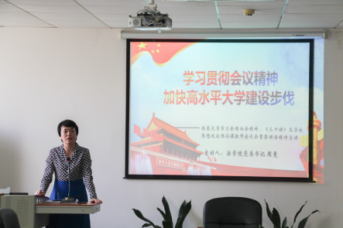
为切实学习贯彻全国“两会”精神、加快高水平大学建设步伐，5月28日下午，我院在法学楼A433举行了“十百千宣讲团”宣讲活动。院党委书记周曼担任主讲人，我院教职工聆听宣讲。
周曼围绕“2019年全国‘两会’精神”“南昌大学思政理论课教师座谈会精神”和“习近平新时代特色社会主义思想三十讲”等内容，向在场教师介绍了改革开放40年来，尤其是党的十八大以来，我国在党政、经济、文化、军事、外交领域所取得的巨大成就，以及中央召开全国思政教师座谈会的相关情况。她指出，我们要坚持贯彻中央的会议精神，强化学生思想政治教育工作，努力培养新时代的建设者、奋斗者、引领者。
周曼强调，要坚持党对一切工作的领导，坚决维护习近平总书记在党中央、在全党的核心地位，保证党和国家的建设勇敢向前、沉稳有序。

我院顺利开展毕业生党员廉政教育
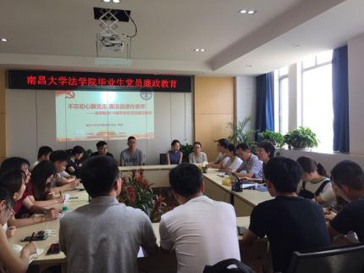
6月5日，学院于法学楼A546为本院2019届毕业生党员开展廉政教育。院党委书记周曼、学院副院长汪先明、2019届毕业生党员参加活动。活动由院党委副书记涂冰主持。
周曼作主题为“不忘初心跟党走，廉洁自律作表率” 的发言。勉励师生不忘初心，永葆共产党员清正廉洁的政治本色，努力成为让组织放心、让群众满意的人民公仆。她还带领大家重温了入党誓词，教育引导师生党员牢记《党章》、领会《党章》，加强党性锻炼，严格规范党员行为，坚定理想信念，加强组织纪律，增强党性修养，转变工作作风，在工作和生活中充分发挥党员先锋模范带头作用。
涂冰就党组织关系接转进行了培训。为学生党员讲解了转移组织关系介绍信的方式和全国党员信息系统转出的步骤，说明了组织关系流程、介绍信的填写和注意事项等，强调了办理组织转移手续的重要性及组织原则与纪律观念。

我院模拟法庭代表队获

第七届全国大学生模拟法庭竞赛三等奖
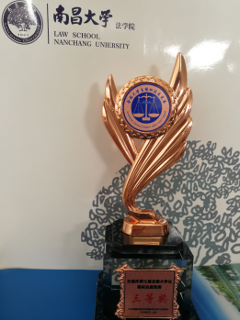
近日，我院模拟法庭代表队作为江西省唯一一支代表队受邀参加第七届全国大学生模拟法庭竞赛，斩获团体三等奖，实现我校和江西省在全国性的模拟法庭比赛中历史性的突破。
我校代表队由符媛、俞宇、朱可心、刘嘉欣、杨进、黄珏、李沁洋、姜冯楠8名本科生组成，院长杨峰、院党委书记周曼担任组长，副院长邓建中担任副组长兼领队，刑法教研室胡东平老师担任指导老师，比赛中，面对劲敌，队伍敢打敢拼，表现了法学院师生良好的精神风貌。
本次活动由教育部国家级实验教学示范中心法学院联席会主办、华东政法大学承办、上海市人民法院、人民检察院等单位协办，中国政法大学、华东政法大学、西南政法大学、中山大学、四川大学、北京航空航天大学等20所高校队伍，200余人参加角逐。

我院肖萍、涂书田教授再次当选

江西省第二届法官、检察官遴选委员会委员
5月17日，江西省第二届法官、检察官遴选委员会聘书颁发仪式暨第一次全体会议在南昌举行，省委常委、省委政法委书记尹建业出席聘书颁发仪式并讲话。省高级人民法院院长葛晓燕、省人民检察院检察长田云鹏出席。
会上，民盟南大委员会主委、立法研究中心专职副主任肖萍教授,农工党南大委员会主委、我院涂书田教授再次当选江西省第二届法官、检察官遴选委员会委员。

